Федеральное агентство связи

Ордена Трудового Красного Знамени

Федеральное государственное бюджетное образовательное

учреждение высшего образования

Московский технический университет связи и информатики»

Кафедра «Математическая кибернетика и информационные технологии»

**Отчёт по лабораторной работе №2 по дисциплине «Программирование на языке Python»**

Выполнила студент группы М091901(75)

Кольцова А.В.

Москва, 2020

**Задание 4.** Написать функцию, которая определяет можно ли с текущего “места” увидеть “сцену”. Сцену можно увидеть с текущего места, если его номер строго больше чем номер впередиидущего места.

def can_see_stage(seats):

res = True

for i in range(len(seats)):

if i == 0: continue

for j in range(len(seats[i])):

if seats[i][j] <= seats[i-1][j]:

res = False

return res

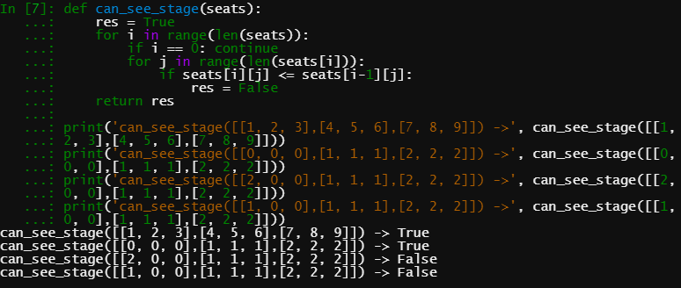

Рисунок 1 - Результат выполнения программы

**Задание 5.** Отсортировать список дат, даты подаются как строки. Формат дат DD-MM-YYYY_HH:MM. Например, "12-02-2012_13:44".

from datetime import datetime

def sort_dates(lst, mode):

    pattern = "%d-%m-%Y_%H:%M"

    if mode == "ASC":

        lst.sort(key = lambda date: datetime.strptime(date, pattern))

    else:

        lst.sort(key = lambda date: datetime.strptime(date, pattern), reverse=True)

    return lst

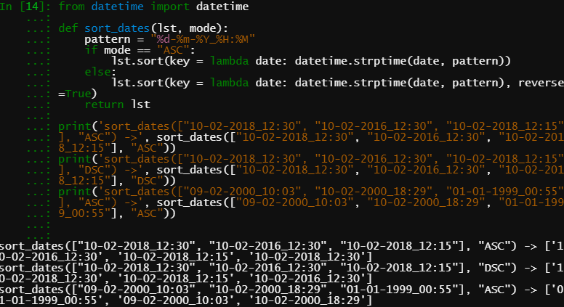

Рисунок 2 - Результат работы программы

**Задание 6.** Написать регулярное выражение, которое находит строки с неповторяющимися числами .

import re

if __name__ == "__main__":

pattern = r'\b.*([0-9]).*(\1).*\b'

word = input("Enter a word: ")

if bool(re.match(pattern, word)):

print("Word has recurring digits")

else:

print("Word doesn't have recurring digits")

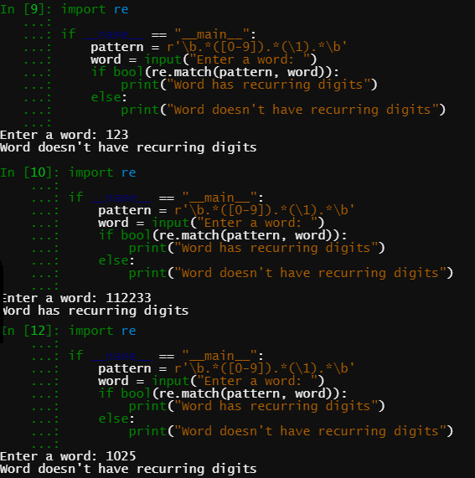

Рисунок 3 - Результат работы программы